**数据结构实验8：图操作和应用**

1. **实验目的**
2. 掌握图的最小生成树算法（Prim、Kruskal）、最短路径算法（Dijkstra）、拓扑排序算法和关键路径算法；
3. 能够应用图解决实际问题。(课程设计)
4. **实验内容**

1.完成另一种结构的图的存储与图的遍历（选择与上次实验不同的另一种结构实现）

2.对书上代码书稍作修改，实现下面功能**（必做题）**

（1）输入：图的类型（有向图或无向图）、顶点个数及顶点数据、边的个数、和边的数据，采用邻接表或邻接矩阵的形式构建图。

（2）对重复边或者超出范围的顶点进行报错

（3）实现深度优先遍历算法和广度优先遍历算法

(4）这两个遍历算法能对整个图进行遍历吗？如何通过遍历判断图是够连通？请写程序，统计连通分量的数目

（5）有向图和无向图均要测试

测试用例：

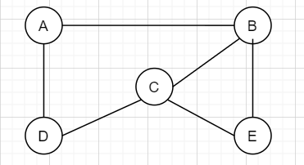

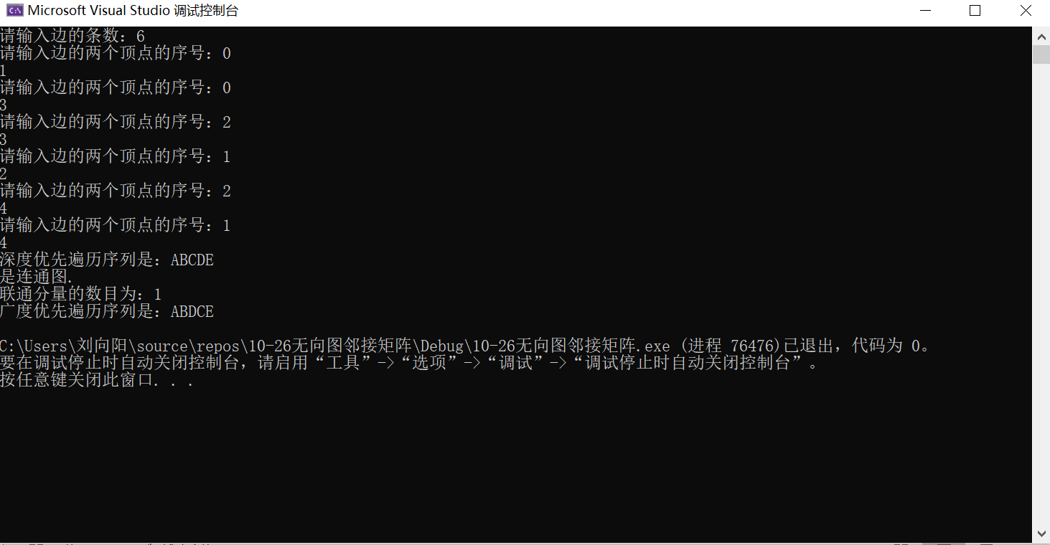

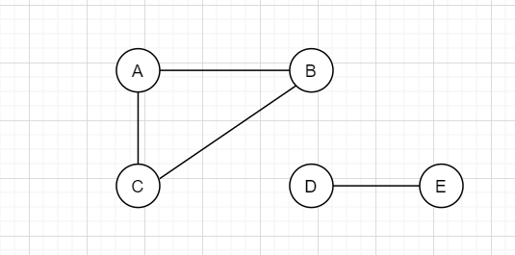

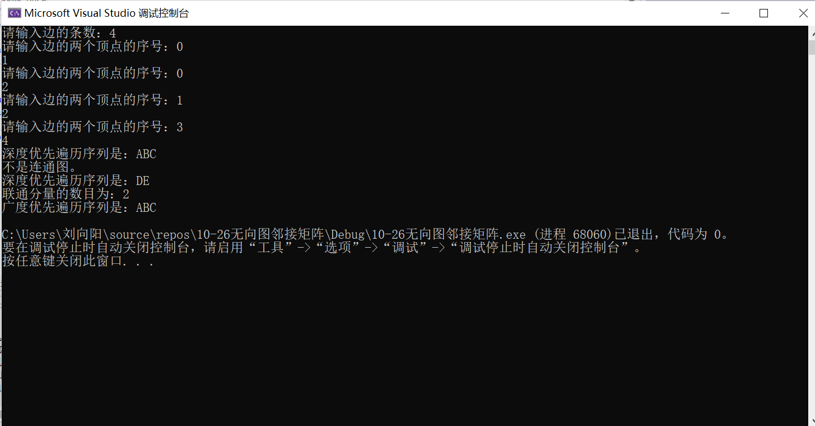

**图的基本操作（选做题）**

1. 问题描述：在图的存储结构上实现以下算法：

① Prim和Kruskal算法；

② Dijkstra

③ 拓扑排序。

1. 输入输出：

输入图的顶点和边，输出最小生成树顶点和边、最短路径顶点序列、拓扑排序顶点序列、关键路径顶点序列。

**Prim算法测试：**

1. 在主程序构建6个顶点，9条边的组成的无向图



1. 接受用户输入每条边的顶点和权值,输出结果

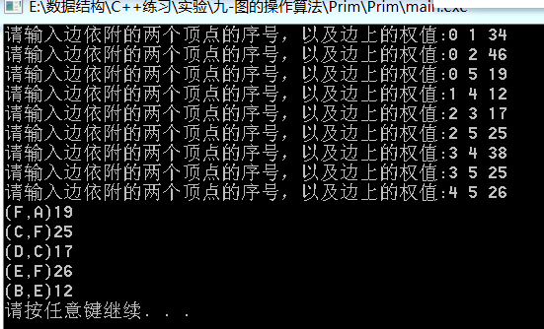

**Kruskal算法测试：**

1.在主程序构建6个顶点，9条边的组成的无向图



2.接受用户输入每条边的顶点和权值,输出结果

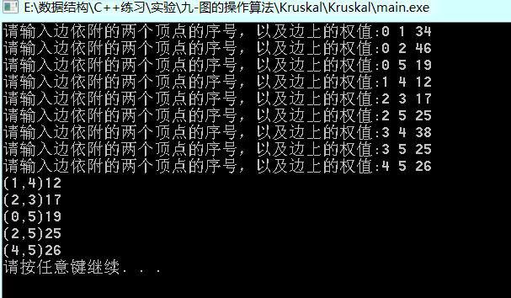

**Dijkstra最短路径测试：**

1. 在主程序构建5个顶点，7条边的组成的有向图



2.接受用户输入每条边的顶点和权值,输出结果

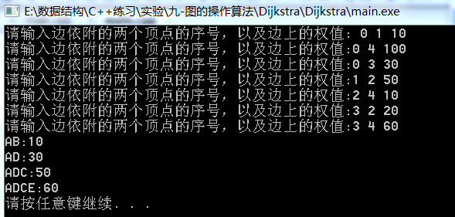

**拓扑排序测试：**

**1.**在主程序构建6个顶点，9条边的组成的有向图



1. 接受用户输入每条边的顶点，和每个顶点的入度，输出拓扑序列。

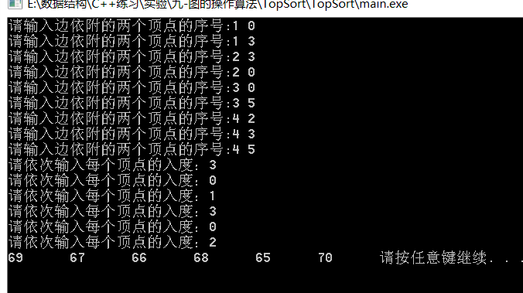

1. **实验要求**

1、选做题在上次实验的基础上扩展，即基于邻接矩阵或邻接表实现这些算法。Kruskal算法中可以基于邻接矩阵或邻接表构建边集数组作为临时变量。

2、按时提交实验源程序和实验报告。